4. osztály
Kedves Versenyző!
Szeretettel köszöntünk a Körzeti Matematikaversenyen, Bőcsön!
8 feladatot 45 perc alatt kell megoldanod, tetszőleges sorrendben. Minden feladatot pontosan olvass el! A szöveges feladatok megoldásának menetét mindig jegyezd le és ne feledkezz el szöveggel válaszolni! Ügyelj a külalakra! Munkádat a biztonság kedvéért ellenőrizd, és gondolj a több megoldás lehetőségére is!
Eredményes, jó versenyzést kívánunk!

Sorszám:_______________

Elért pontszám: 52/_______

Helyezés:______________

- Írd az eredményeket az eper szárába, majd kösd össze az egyforma
13 pont/
13 pont/
eredményű epreket!

a legkisebb négyjegyű páratlan szám

(7613-957):4<___≤245∙9-1620:3
1600-nak a negyede
15sz+15t+15e
2090-8450:5
3km-40dm=___m
1496+125∙12

CD

- Eperkének megtetszett a szomszéd kertje, és elhatározta, hogy megalkotja a tükörképét. Rajzold le, hogy néz ki Eperke kertje!
10 pont/

10 pont/
Szomszéd kertje Eperke kertje

- Mely kerek százasok teszik igazzá a nyitott mondatokat?
8 pont/
- (3758 – 2876)∙3 < □ < 100∙30+50:50 □=___________________________
- 20 ∙ 3 ∙ 6 ≥ ◊-200 ≥ 333 ∙ 5 ∙ 0 ◊ = __________________________

- Eperke és öt barátja elhatározták, hogy megajándékozzák egymást.
4 pont/
4 pont/
Mivel sokan vannak, úgy döntöttek, hogy nem mindenkinek készítenek ajándékot, csak a
saját magukkal egyforma színű hajúaknak.
Tehát a szőke hajúak a szőkéket ajándékozzák
meg, a barna hajúak pedig a barnákat.
Hány db ajándékot készítettek összesen?

Számolás:

_________________________________________________________________

________________________________________________________________

Válasz:

- Eperke összeadta a 10-től nagyobb, de 35-től nem
4 pont/
nagyobb 5-tel osztható számokat.
Az egyik számot kétszer adta hozzá, így 150-et kapott eredményül.
Melyik számot számolta kétszer?

Számolás:______________________________________________

Válasz:________________________________________________

- Rajzolj különböző négyszögeket úgy, hogy a csúcsai a körön lévő
6 pont/
pontok legyenek!
Mennyi az összes megoldás száma?
(Több ábra van, mint megoldás.)

Összes megoldás száma:______

- Három kisegér versenyfutásban mérte össze az erejét. Egyszerre
5 pont/
3 pont/
indultak és egyszerre értek célba.
Döntsd el az alábbi állításokról, hogy igazak, vagy hamisak!
Írd a válaszodat a vonalakra!

- Aladár a leglassabb kisegér. ___________
- Csaba ért elsőként célba. ___________
- Bálint és Csaba egyforma
hosszú utat tett meg. ___________
- Aladár útvonala: 3 egység fel, 1 egység balra,
1 egység fel, 3 egység jobbra, 1 egység fel,
1 egység jobbra, 1 egység fel, 1 egység balra,
1 egység fel, 1 egység jobbra, 1 egység fel,
3 egység jobbra, 1 egység fel, 1 egység jobbra,
1 egység fel. ____________
- Aladár és Csaba ugyanannyi ideig futott. _________
2 pont/
- Egy következő versenyen egy negyedik kisegér is indult. A többiek
ugyanazon az útvonalon haladtak, mint az előző feladatban. Szintén
mindenki egyszerre indult, és egyszerre ért a célba.
Rajzold be Dani útvonalát úgy, hogy ő legyen a leggyorsabb kisegér!
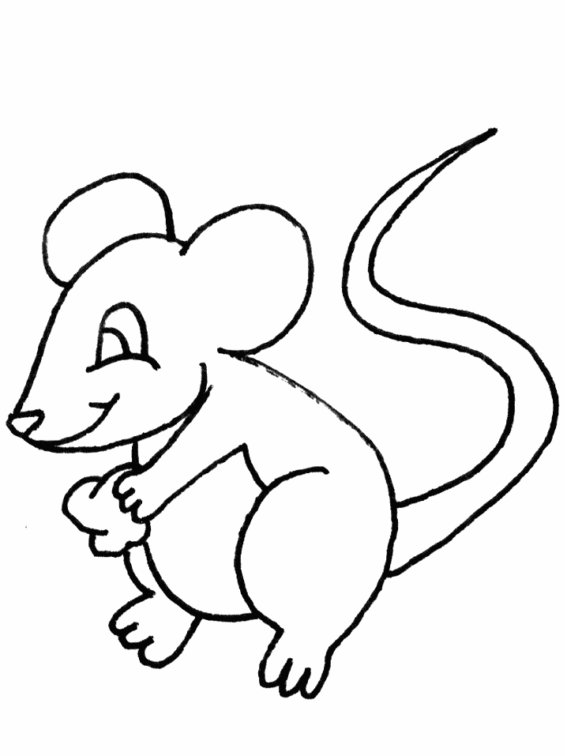
Dani

